“Безнең канатлы дусларыбыз”

Мәктәпкә әзерлек төркемендә
әти-әниләргә күрсәтелгән дәрес эшкәртмәсе

Тәрбияче:Миннуллина Айгөл Василовна

,

Тема: Канатлы дусларыбыз.

Максат: Кошлар турында белемнәрне тирәнәйтү; яшәү рәвешләре белән таныштыру; кошларга ярдәм кирәклегенә төшендерү; табигатьне саклау хисе булдыру.

Җиһазлау: кошлар тавышы яздыртылган кассета; кошларның карачкылары һәм рәсемнәре; стенгазета, кроссворд, кошлар турында китаплар күргәзмәсе, укучыларның иҗади эшләре.

Материал: Мәгариф журналы, энциклопедия «Я познаю мир», «Яшь натуралист» журналы, балалар өчен чыга торган гәҗит-журналлар. .

Бүлмә бизәлгән. Балалар кергәндә музыка уйный.Исәнләшү.

1. З. Нури «Яз дуслары» шигыре укыла («Без китап яратабыз» китабы, 126 нчеы бит)

2. Ел фасылы турында укучылар белән әңгәмә
- Кошлар турында нәрсәләр беләсез?
- Кошларның исемнәрен әйтегез. (балалар җаваплары).

3. Иң кечкенә кош-колибри(чебенкош) турында укытучы сөйләме.

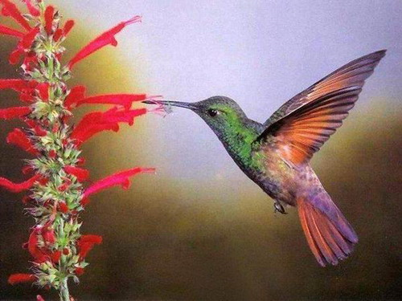
Күпчелек төре көньяк Америкада яши. Бездә дә бу кошның күп төрләре бар.
Авырлыгы 1,6 грамм, озынлыгы 55мм. Кечкенә булуга карамастан, көнгә үз авырлыгыннан 2 тапкыр артыграк ризык ашый. Нектар белән туклана. Бу кошларның үзләренә бер кызыклы үзенчәлекле яклары бар: алар аска, өскә, алга гына түгел, артка да оча ала икән. Сәгатькә 80-100 км очалар. Бу кошларның каурыйлары бик матур һәм төсле, ялтыравыклы.

4. Балалар,хәзер тагын бер кош турында сөйләшербез. Нинди кош икән? Табышмакны тыңлагыз әле.

Канаты бар,оясы юк,
Ят ояда баласы тук. (Күке)
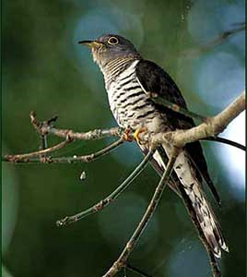
Күкеләрнең 130 төре бар. Безнең якларда яшәүче ана күкеләр бер җәйдә 20-25әр йомырка салалар,йомыркаларын чит ояларда калдыралар,чөнки аларның үз оялары юк,оя кормыйлар. Үзләре беркайчан да бер ояга икедән артык йомырка салмыйлар. Күке үзе турында ни сөйли,тыңлагыз әле.

Бала чыгармыйсыз, диеп,
Гаеплисез,мин беләм.
Йонлач кортларны аулыйм, мин
Мактаулы шуның белән.

Ә күкенең башка кошлардан аермалы сыйфаты: ул сәгатенә 100 ләп йонлач кортларны ашый, шулай итеп урмандагы бик күп агачларны коткарып кала.

Ял итү. Чыпчык.

Тәрәз каршына
Бер кошчык кунган. (Кул белән күрсәтү)
Миңа кычкыра:
Чык, әле!-ди, -чык! (Чакыру хәрәкәте күрсәтү)
Беләм мин аны (Үзен күрсәтә)
Гел шулай итә. (Йөгерү хәрәкәте ясау)
Йөгереп чыксам,
Оча да китә. (Очу хәрәкәте күрсәтү)
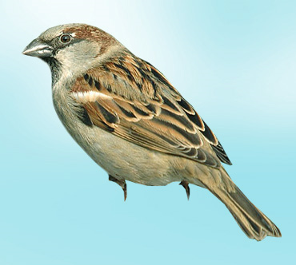

5. Сынамышлар.

Балалар, табигатьтәге үзгәрешләрне кешеләр генә түгел, кошлар да сизә. Борынгы бабаларыбыз кошларны күзәтеп сынамышлар туплаганнар.

● Кара карга килгәч, бер айдан кар китәр. (Грач прилетает, и снег уже растает) (Рәсемен күрсәтү)

● Акчарлаклар килгәч, елгаларда боз кузгалыр. (Рәсемен күрсәтү)

● Карлыгачлар җәй көне түбән очса, яңгыр була.. (Рәсемен күрсәтү.)

6. Табышмаклар да әйтим әле мин сезгә. Табышмакларның җаваплары кроссвордта урнашкан. Кошларның исемнәренең хәрефләре төшеп калган.

1) Алга гына да түгел, артка да очучы кошны әйтегез әле.

(Колибри)
2)Агач башында йорты.
Эчендә яши җырчы.

(Сыерчык)
3) Өй башында саплы чүмеч.

(Саескан)
4) Гөлдер-гөлдер, гөлдергү,
Кызыл тәпи, кемдер бу?

(Күгәрчен)
5) Йонлач кошларны ашаучы нинди кошны белдек әле без?

(Күке)
6) Җәй тукылдый бу чүкеч,
Кыш тукылдый бу чүкеч,
Ничек чыдый бу чүкеч?
(Тукран)
(«Карлыгач» дигән җырның бер бүлеген генә җырлап күрсәтү.)
Кроссвордта бу җырдагы кошның исеме да бар, бергәләп укыйк әле-карлыгач.

 |  | к | ү | к | е
 |  |  | с | а | е | с | к | а | н
 |  |  |  | р
 |  | к | о | л | и | б | р | и
 |  |  |  | ы
 |  | к | ү | г | ә | р | ч | е | н
т | у | к | р | а | н
с | ы | е | р | ч | ы | к
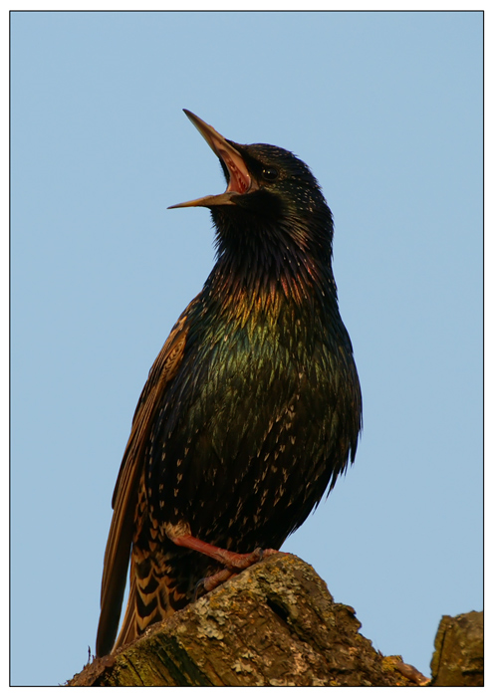
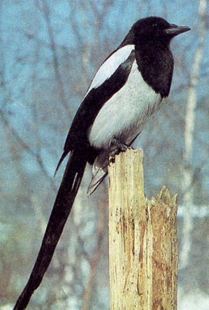
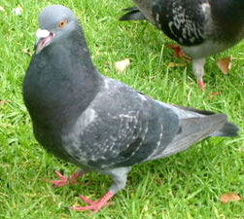
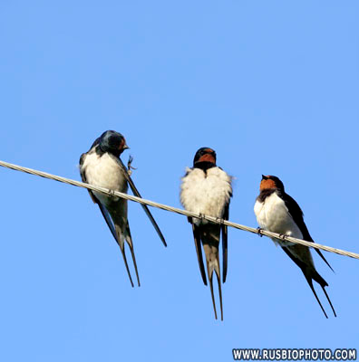
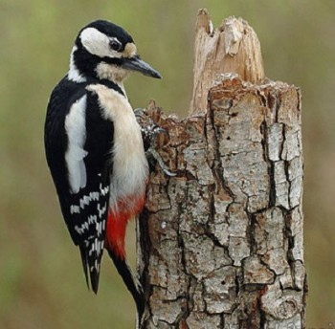

Кошларның файдалары
Балалар кошлар күп төрле җимешләрдән орлык ашый-ашый

орлыкларны читкә тараталар һәм шулай итеп үсемлекләр дөньясы яшәвен дәвам итә.
Кеше сәламәтлеген саклау өчен дә зур роль уйныйлар бер урыннан икенче урынга күчәләр. Авыру бөҗәкләрне юк итеп, безне авырулардан саклап калалар.

Кошлар табигатьнең күрке, яме, матурлыгы. Ялтыравыклы матур каурыйлар, нәфис гәүдәләре, үзәк өзгеч җыр – моңнары, сайраулары белән табигатькә, кеше күңеленә ямь өстиләр, илһам бирәләр.

Тиздән яз – кошлар кайтыр чак җитә. Аларның күбесе оя таба алмый интегә. Кошларга ярдәм итик: кайткан җирләренә оялар ясап элик, кошларны саклыйк.

(Ачык чара кошлар тавышын кассетадан тыңлау белән тәмамлана.)

